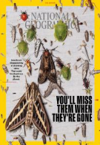
Para onde foram todos os insetos?

Meio milhão de insetos estão ameaçados de extinção, alertam estudos
Os insetos são os maiores responsáveis pela polinização das plantas que realizam a manutenção de oxigênio do ar que respiramos – e que servem de alimentos para nós e outros animais
REDAÇÃO GALILEU, 12 FEV 2020
Dois novos estudos realizados pelas universidades de Helsinki, na Finlândia, e Stellenbosch, na África do Sul, envolvendo 30 cientistas de todo o mundo, viram que mais de meio milhão de insetos estão ameaçados de extinção graças a atividades humanas.
A situação é preocupante porque esses animais, principalmente as abelhas, são os maiores responsáveis pela polinização. Isso significa que muitas plantas que realizam as manutenções de oxigênio do ar – e que são consumidas por animais e humanos – dependem deles para sobreviver.

Questão 1
Consulte o seu Atlas e escreva:
a) Em que hemisfério estão esses países?
b) Apresente entre quais latitudes e longitudes se encontra cada um dos países.
c) Considerando os fusos horários, qual é a diferença de horas em relação ao Meridiano de Greenwich?
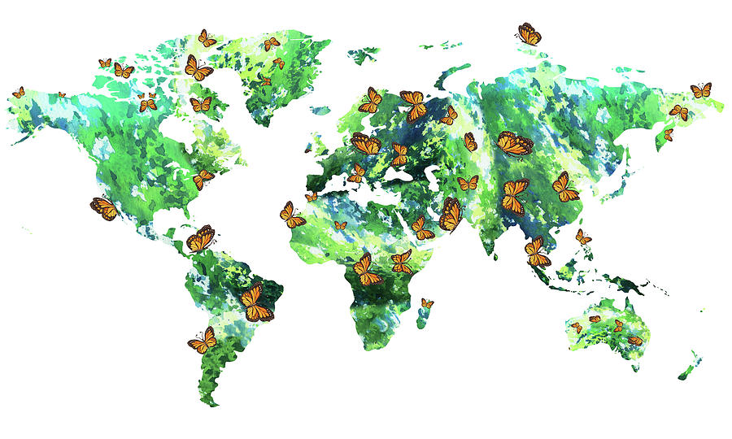

Questão 2
O PROBLEMA DAS BORBOLETAS.
A quinta parte de um bando de borboletas pousou na flor de Manoela, a terça parte numa flor de Raquel, o triplo da diferença entre esses dois números voa sobre uma flor de Ariane, e uma borboleta voa sozinha, no ar, atraída pelo perfume de um jasmim. Qual o número de borboletas?

Questão 3
Você já reparou que um favo de mel é formado por vários hexágonos? O formato hexagonal é o que utiliza a menor quantidade de cera para construir o favo.
Siga o passo a passo e desenhe um hexágono.
- Desenhe um círculo para iniciar o processo.
- Abra o compasso no raio desejado para seu hexágono, que ficará inscrito dentro da circunferência.
- Aperte o compasso, para que ele não se abra ou feche.
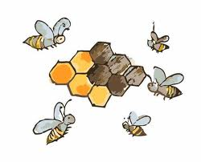
- Escolha um local no papel e coloque a ponta seca do compasso.
- Gire o compasso, traçando a circunferência.
- Algumas vezes, é mais fácil fazer a metade para um lado e a outra metade para o outro.
- Sem alterar a abertura do compasso, mova a ponta seca para a circunferência.
- Coloque a ponta seca sobre a circunferência e use um lápis para marcar o local da marca da ponta seca.
- Novamente, não mude a abertura do compasso.
- Marque o local onde o grafite do compasso cruza com a circunferência.
- Faça o mesmo do outro lado.
- Mova a ponta seca do compasso para uma destas duas marcas e faça mais uma.
- Repita até ter seis marcas sobre a circunferência.
- Complete o hexágono. Com a régua, ligue duas marcas adjacentes, até ter seis linhas dentro da circunferência.

Questão 4
A figura da borboleta é simétrica.
Use o pontilhado para desenhar a outra metade. Ao terminar, pinte o desenho.
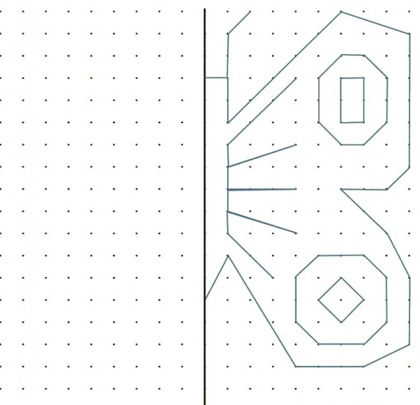

Questão 5
Desembaralhe as letras e descubra os nomes dos bichos.
